DI2:Investigación de Tendencias y Análisis de Competencia

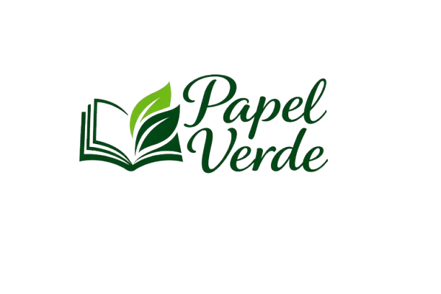

Carlos Garrido Ortega
2ºDAW

Índice
Análisis general del mercado 3
Primer caso de Interés: La Casa del Libro 4
Navegador 4
Comportamiento del menú de navegación 5
Contenido promocional 6
Sección de productos 7
Producto 8
Footer 9
Segundo Caso de Interés : IberLibro 10
Navegador 10
Apartados de la barra de navegación 11
Búsqueda Avanzada 11
Colecciones 12
Contenido Promocional 13
Sección de Productos 13
Producto 14
Footer 15
Reflexión a tomar en cuenta entre las páginas analizadas 16

Análisis general del mercado

Después de analizar varias tiendas online modernas, así como las tendencias actuales del mercado, se pueden identificar varios puntos en común en el diseño de interfaces web:

- Minimalismo en diseño y logos, apostando por interfaces limpias y sin sobrecarga visual.
- Uso de colores llamativos pero coherentes con la marca, que ayudan a reforzar la identidad visual.
- Diseño más redondeado y amigable, evitando formas agresivas o puntiagudas, lo que mejora la experiencia del usuario.
- Interfaz intuitiva y centrada en el usuario, facilitando la navegación y reduciendo el número de pasos necesarios para realizar acciones.
- Elementos de diseño comunes:
  - Menús desplegables para organizar mejor el contenido.
  - Uso de dropdowns en filtros y opciones de búsqueda.
  - Iconos representativos como carrito de compra y perfil de usuario.
  - Footers más completos y visuales, con mayor cantidad de información que en diseños antiguos.
- Importancia del diseño responsive, adaptando la web a distintos dispositivos como móviles y tablets.
- Uso de imágenes de calidad y elementos visuales atractivos, que mejoran la experiencia del usuario y hacen la web más dinámica.
- Incorporación de pequeñas animaciones o transiciones, que aportan fluidez a la navegación sin sobrecargar la interfaz.

En conjunto, estas tendencias reflejan una evolución hacia interfaces más simples, accesibles y centradas en ofrecer una experiencia cómoda y eficiente al usuario.

Primer caso de Interés: La Casa del Libro

En el primer caso analizaremos la pagina de “La Casa del Libro” ya que es uno de los mayores representantes en la industria en la que queremos competir.

Navegador

Para empezar , tenemos una barra superior (top bar) que contiene información secundaria como las promociones de turno que tiene la página , blog , ayuda o el estado del pedido , tiene como función ofrecer accesos rápidos sin interferir con la navegación principal.

En cuanto a la cabecera principal (header) , empieza por el logotipo(Casa del Libro), situado a la izquierda que permite volver al inicio, en la parte central tenemos una barra de búsqueda que permite buscar por autor, titulo , género o ISBN , en el extremo derecho nos encontramos con accesos rápidos : Librerías , Mi cuenta y Carrito de la compra con un contador.

En el menú de navegación principal tenemos un menú con todas las categorías : Imprescindibles, Ficción, No ficción, Infantil ,Juvenil Cómic y Manga . Tiene como función organizar el catálogo y permitir accesos rápido a secciones concretas.

Finalmente en el Banner principal (hero section) tenemos una imagen grande con libros destacados y un texto llamativo: “Libros imprescindible” y un botón CTA (Call To Action): “Ver Libros”.
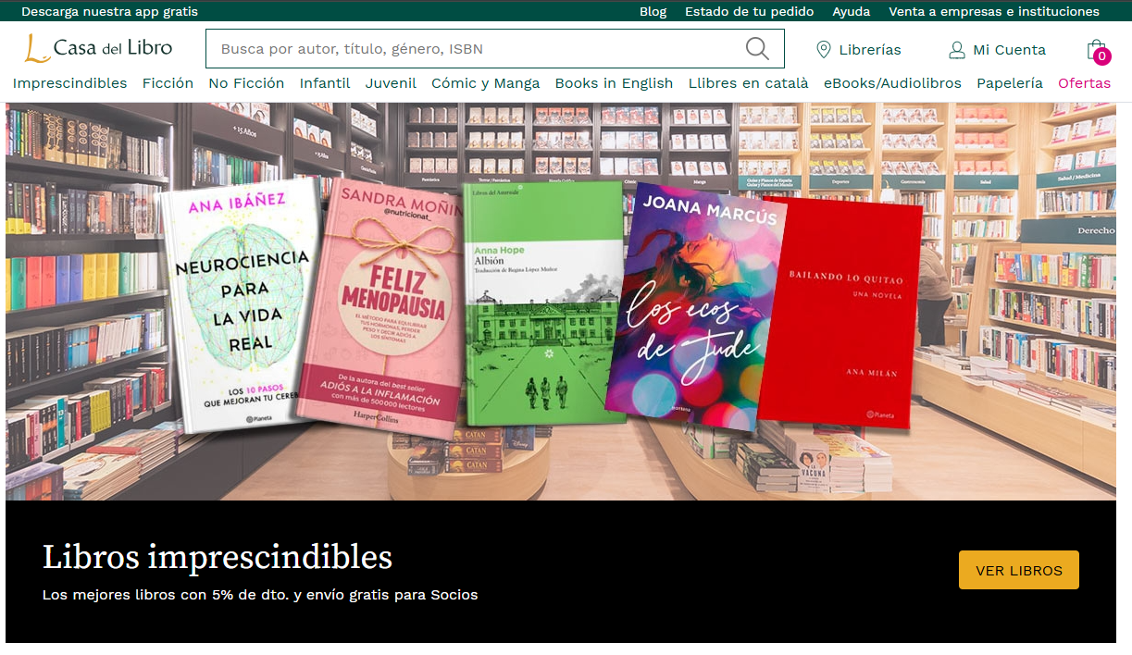

Comportamiento del menú de navegación

En la página analizada, todas las categorías del menú principal presentan un comportamiento similar al interactuar con ellas. Al situar el cursor sobre una categoría, se despliega un menú ampliado (mega menú) que muestra múltiples subcategorías organizadas en columnas.

Este menú desplegable incluye diferentes bloques como “Más vendidos”, “Recomendados”, “Novedades” o “Promociones”, facilitando al usuario el acceso directo a contenidos específicos sin necesidad de navegar por varias páginas.

Además, se observa que:

- La información está estructurada de forma clara y ordenada en columnas.
- Se prioriza el acceso rápido a productos y secciones relevantes.
- Se incluyen elementos visuales adicionales, como banners o imágenes promocionales, que llaman la atención del usuario.

Este tipo de navegación mejora la usabilidad, ya que permite explorar gran cantidad de contenido de manera rápida, intuitiva y sin sobrecargar la interfaz principal.

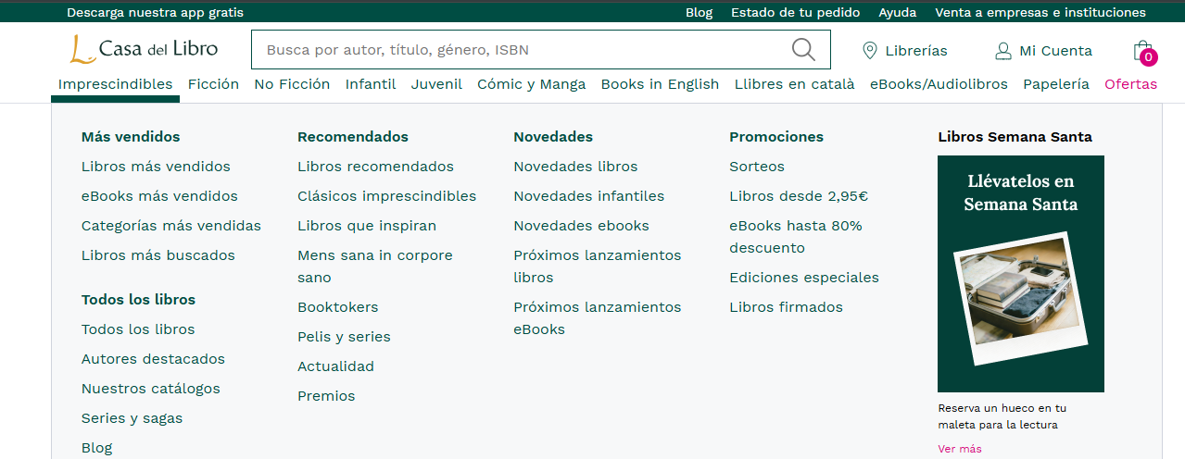

Contenido promocional

En la página home se repite mucho el contenido promocional en el que se incluyen apartados como
Compra online , recoge en librería, libros firmados , Hazte socio, Autor del mes o Recomendaciones , esto se caracteriza como contenido dinámico , combinación de imagen y texto además de botones de acción para interactuara con el contenido , la función que tiene es destacar los servicios clave y guiar al usuario hacia acciones concretas y personalizar la experiencia y aumentar el interés del usuario.

Este contenido se va intercalando todo el rato con las distintas secciones de productos que ofrece la tienda y que explicaremos más adelante.

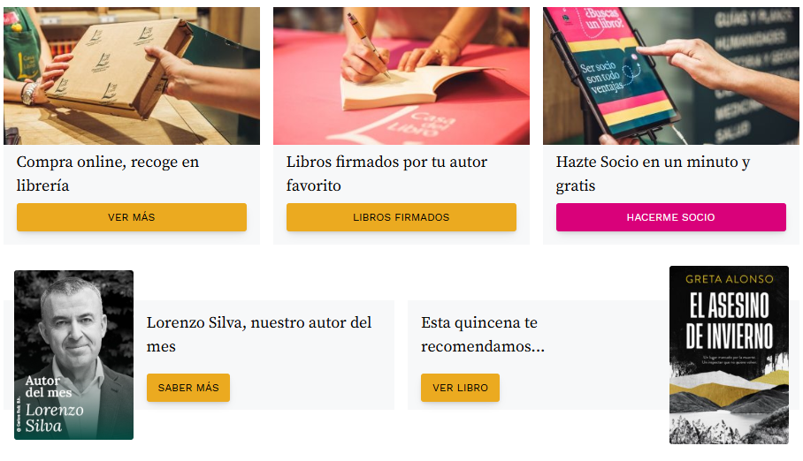
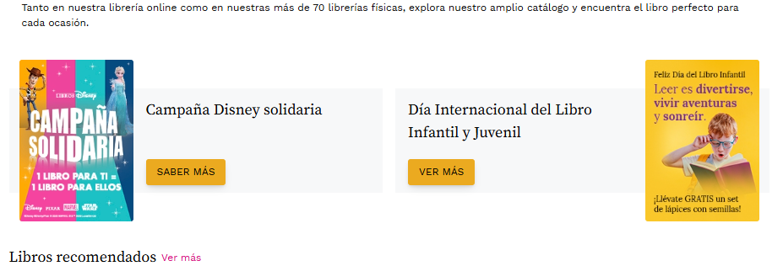

Sección de productos

Se nos presentan los productos en este caso los “mas vendidos” con un carrusel o listado de libros con unas portadas visibles , con etiquetas que destacan un atributo del libro y la información básica de la obra como titulo , autor y formato,

Se caracteriza por tener un diseño tipo tarjeta , con una organización horizontal y elementos visuales claros.

La función principal que tiene es facilitar la exploración rápida de todos los productos, todo esto se replica con las distintas categorías que hay incluyendo Novedades, Libros en Inglés , Los eBooks más vendidos.

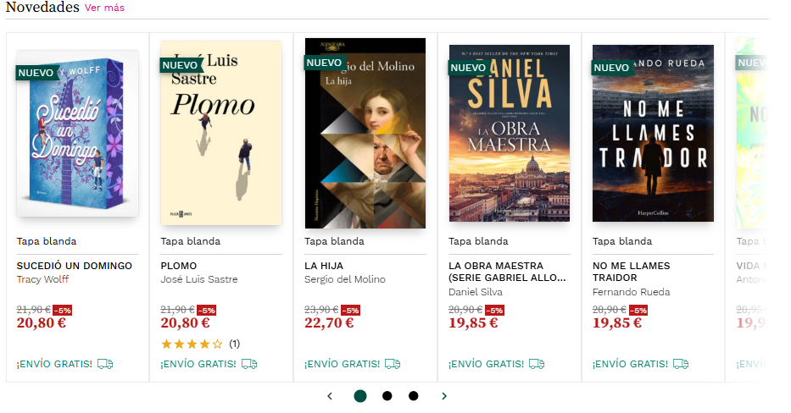

Producto

En cuanto a cada página de los productos de manera individual nos encontramos con una estructura que nos presenta la portada del libro desde la izquierda , en la parte central tenemos el titulo, autor , datos , y sinopsis de la obra , y en el extremo derecho tenemos el precio con diferentes opciones para poder adquirirlo , finalmente en la parte inferior de la página tenemos una ficha técnica del libro con todos los datos de la obra.

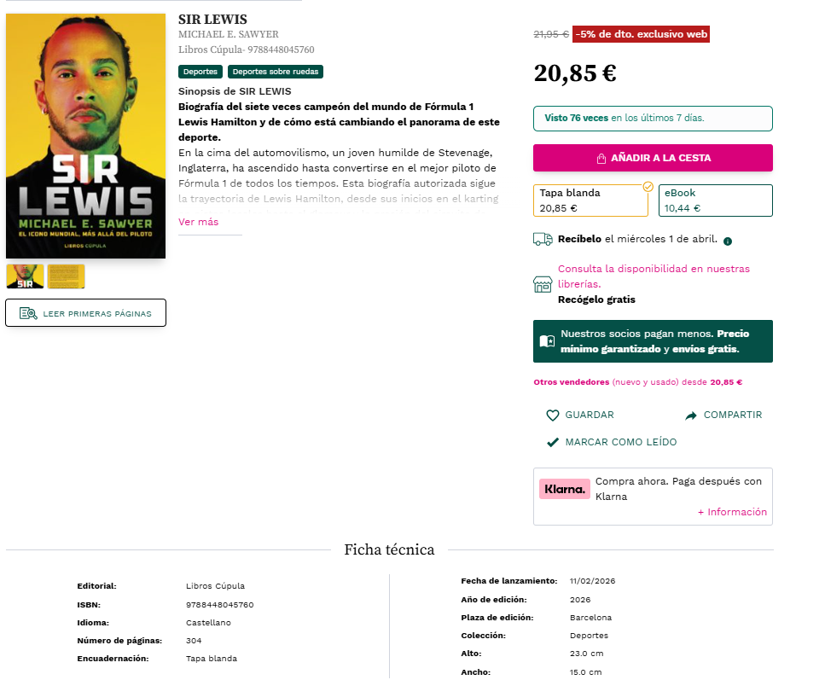

Footer

Finalmente , tenemos el footer en la parte baja de la página principal en donde podemos apreciar una gran variedad de métodos de contacto a través de redes sociales , información sobre la empresa , ayuda a los clientes con temas frecuentes , los servicios que ofrece La Casa del Libro y la información legal y la política de empresa que tienen.

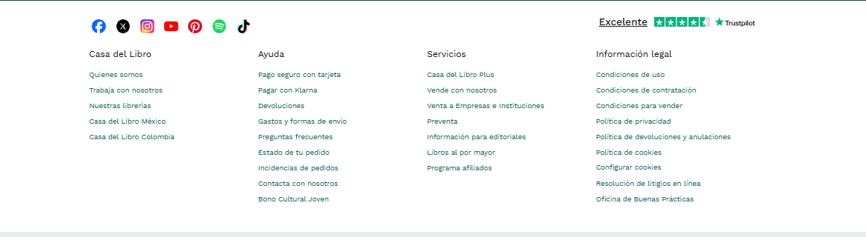

Segundo Caso de Interés : IberLibro
En el segundo caso tenemos IberLibro ya que me intereso por tener una interfaz más sencilla y funcional , enfocada principalmente en la búsqueda de libros , priorizando la eficiencia y rapidez en el acceso a la información.

Navegador

La página principal de IberLibro presenta una interfaz bastante minimalista y sencilla , centrada en la búsqueda de libros
En la barra superior se incluye el logotipo , junto a una barra de búsqueda destacada y accesos rápidos como iniciar sesión , cuenta de usuario y carrito
El menú de navegación ofrece opciones como búsqueda avanzada , colecciones , libros antiguos o vendedores , facilitando el acceso a distintas secciones .
Contamos con un formulario de búsqueda , que se sitúa en la parte izquierda permitiendo realizar búsquedas especificas por el autor , titulo o ISBN , siendo el elemento principal de la página
En cuanto al Banner principal muestra contenido visual con una imagen destacada y un texto descriptivo , acompañado de un enlace de acción.
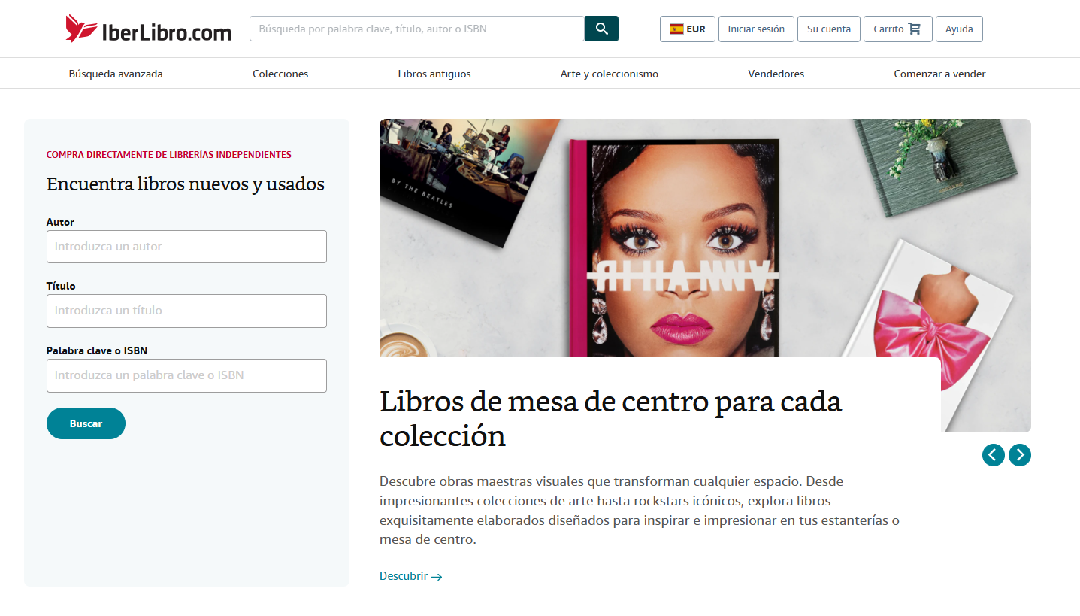

Apartados de la barra de navegación

Búsqueda Avanzada
En este apartado nos encontramos con un formulario muy especifico para la búsqueda de una obra , en donde tenemos la opción de rellenar diferentes campos para poder encontrar lo que buscamos.

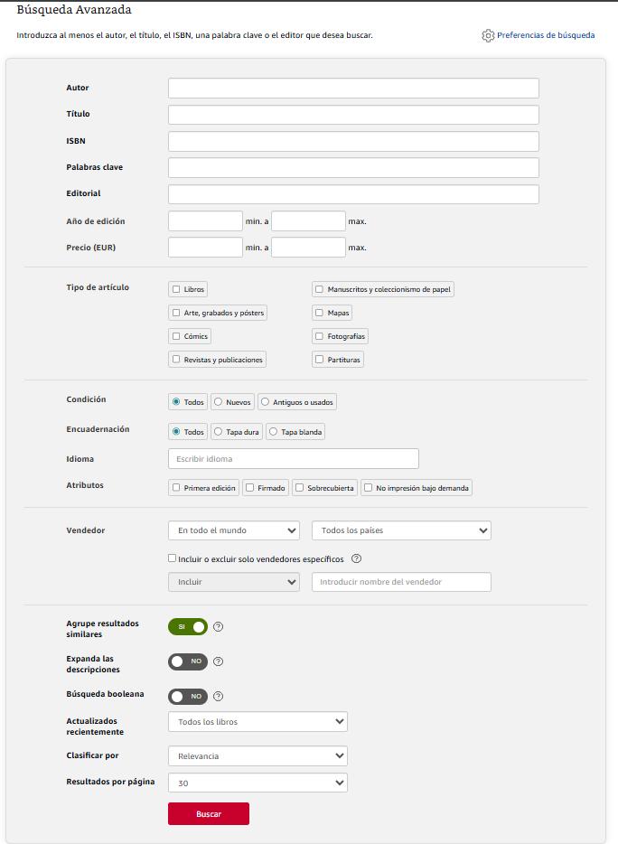

Colecciones

Se trata de una página en donde encontraremos todas las posibles colecciones de libros que hay en la página , además de que tenemos un menú lateral para poder ver mejor las distintas categorías además de una pequeña barra de búsqueda para poder encontrar la colección que queramos.

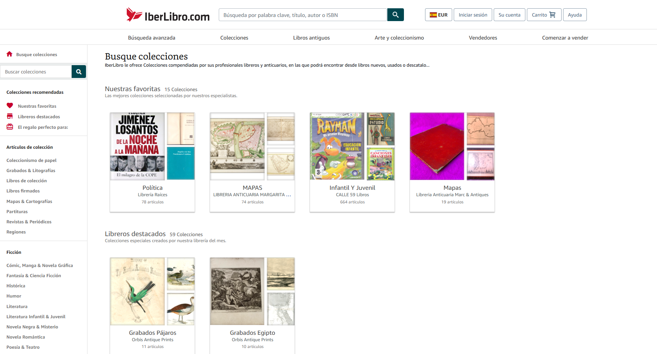

Contenido Promocional
Al igual que en la competencia , en esta página también tienen contenido promocional para ir llamando al usuario a acciones concretas que siempre están a la orden del día.

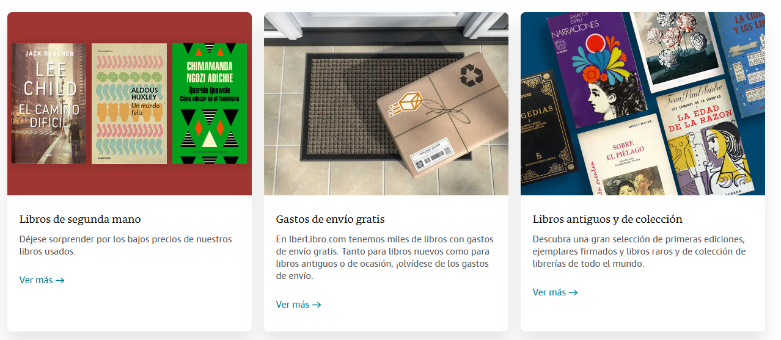

Sección de Productos
En la página home , se destacan los productos de una manera más sencilla y minimalista , con un simple carrusel de fotos y la portada junto con el nombre de la obra.
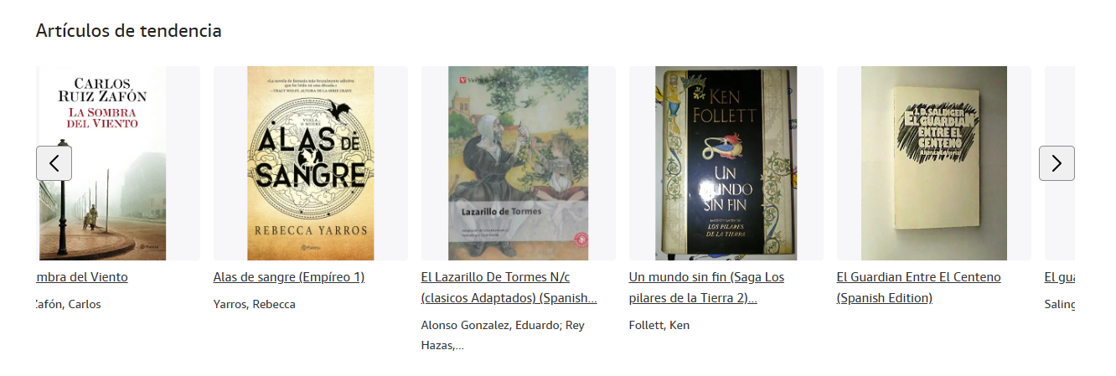

Producto

En las páginas de los productos nos encontramos con una presentación simple , en donde se nos presenta la portada del libro , más sus datos como titulo , nombre , autor y por ultimo el precio , pero dependiendo del articulo en sí puede que se tenga una descripción mucho más extensa si el libro es mucho más exclusivo.

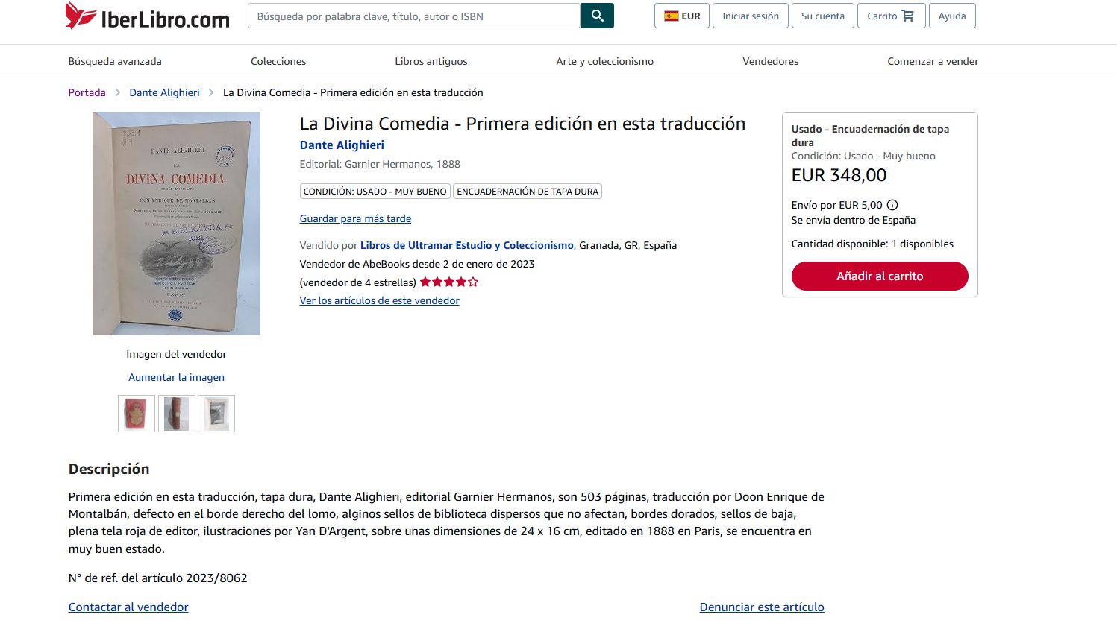

Footer
Por ultimo , el footer en la parte final tiene información relevante y necesaria del sitio que cuenta con el propósito de poder dar la información que siempre es útil en esa parte de la página.

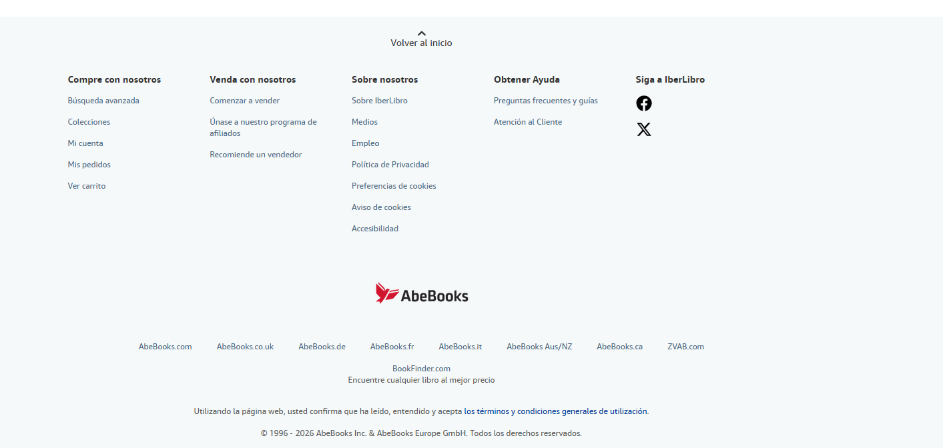

Reflexión a tomar en cuenta entre las páginas analizadas

Tras analizar las páginas web de Casa del Libro e Iberlibro, se pueden observar dos enfoques diferentes dentro del mismo sector. Por un lado, Casa del Libro apuesta por un diseño más visual y atractivo, con gran presencia de elementos gráficos, recomendaciones y contenido promocional, lo que mejora la experiencia del usuario y fomenta la exploración.
Por otro lado, Iberlibro presenta una interfaz más sencilla y funcional, centrada principalmente en la búsqueda directa de libros, priorizando la rapidez y la eficiencia frente al diseño visual.
Ambos enfoques son válidos, ya que responden a diferentes tipos de usuario: mientras que Casa del Libro busca captar la atención y guiar al usuario mediante recomendaciones, Iberlibro está orientado a usuarios que ya saben lo que buscan.
En conclusión, este análisis permite identificar la importancia de encontrar un equilibrio entre diseño visual y funcionalidad. Para el desarrollo del proyecto “Papel Verde”, se tomará como referencia una combinación de ambos modelos, integrando una interfaz atractiva junto con una navegación clara y eficiente.

